система Электронного ОБУЧЕНИЯ

Исаева Елена Владимировна
преподаватель
БОУ ОО СПО «Омский промышленно-
экономический колледж»
(г. Омск)

Система электронного обучения (очного, заочного, дистанционного и сетевого) хорошо известна и широко применяется. Однако попытки использовать готовое программное обеспечение и информационно-документальную базу приводят к очень слабому эффекту, особенно в СПО. Главная причина это относительно высокая стоимость таких технологий и отсутствие унифицированной технологии конструирования учебных и методических материалов в электронном виде.
Одним из путей решения поставленной проблемы в колледже стала разработка унифицированных программных оболочек «BookCreater» и «Media Viewer» для автоматизации процесса представления информации в системе электронного обучения. Для создания программных продуктов была взята среда объектно-ориентированного программирования Delphi, стандартные пакеты компонентов Delphi.
В итоге было разработано удобное автоматизированное средство «BookCreater», позволяющее сделать создание электронных учебных пособий быстрым и легким занятием. Наибольшей ценностью унифицированной оболочки является то, что от преподавателя требуются минимальные навыки работы на компьютере.
Программная оболочка «BookCreater» позволила автоматически наполнять ее любыми по тематике и структуре информационными массивами, получая эффективные образовательные (учебные, методические и контролирующие) электронные учебно-методические комплексы.
Процесс создания учебника в электронном виде разбит на два этапа:
Первый этап - подготовка всех материалов созданного авторами учебника в требуемых форматах хранения файлов.
Второй этап - интеграция в единое целое всех составляющих компонентов электронного учебника, что в результате должно привести к созданию полноценного учебно-методического комплекса.
Безусловно, на первый взгляд, это все является рутинной работой. Но пошаговое руководство позволяет легко выполнить работы по перекодировке, верстке и сборке текста и электронных компонентов.
Унифицированная оболочка - уникальный инструмент для самостоятельного создания электронных курсов лекций, учебников, пособий, которым успешно пользуются такие преподаватели колледжа, как П. В. Репин. Созданные им с помощью оболочки электронные пособия в рамках Электронного учебно-методического комплекса «Информатика и ИКТ» доступны студентам в автоматизированной системе управления обучением MOODLE, глобальной сети Интернет и локальной сети колледжа.
Электронный учебно-методический комплекс «Информатика и ИКТ» включает в себя:
1. Электронное пособие по дисциплине Информатика и ИКТ
2. Текстовый редактор MS Word
3. Табличный процессор Excel
Автор учебника сможет создавать учебные курсы, опирающиеся на стандарты и рабочие программы, приводить в материалах практические примеры, а также своевременно вносить обновления в учебные материалы. А студенты с помощью реализованного в учебнике режима самотестирования смогут проверить, насколько успешно они усвоили пройденный материал.
Программная оболочка «Media Viewer» предназначена для конструирования электронных наглядных пособий, позволяющих автоматизировать процесс представления медиа-информации и контроля знаний студентов.
Программный продукт состоит из исполняемого файла и файла оболочки.
- Исполняемый файл представляет собой «Редактор пособий», позволяющий создавать и редактировать электронные «стенды» с блоком контроля.
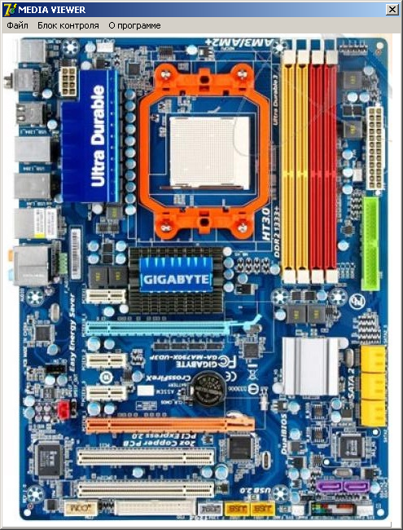
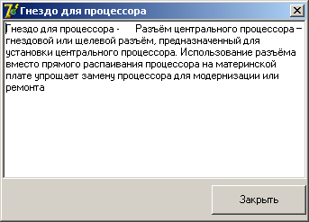
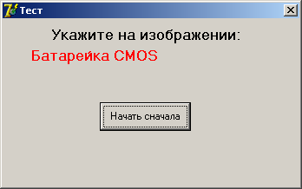
- Файл оболочка представляет собой файл «Media Viewer», содержащий в себе программу оболочку, предназначенную для загрузки и отображения электронных «стендов», созданных в редакторе. А так же тест для самоконтроля.
Рис 2 Окно открытого проекта в оболочке Media Viewer, окно теста и окно с информацией об элементе изображения
Оболочка «Media Viewer» позволяет создавать электронные обучающие стенды для любой специальности, с дальнейшей возможностью вносить изменения в теоретическую часть и блок контроля. Это- полезный инструмент для организации учебной деятельности и самостоятельной работы обучающихся.
Оболочка «Media Viewer» успешно применяется в колледже на занятиях в рамках дисциплин: «Архитектура компьютерных систем», «Технические средства информатизации».
Результатом педагогического воздействия системы электронного обучения является раскрытие интеллектуального потенциала студента, формирование его готовности к творческой деятельности, воспитание в нем культуры познавательной деятельности, культуры самостоятельно добывать и применять знания.

Список литературы
Демкин В.П., Вымятин В.М. Принципы и технологии создания электронных учебников. — Томск, 2002.
Краснова Г.А., Беляев М.И., Соловов А.В. Технологии создания электронных средств. — М.: МГИУ, 2005.
Культин Н.Б. Основы программирования в Delphi 10. – СПб.: БХВ-Петербург, 2007. – 608 с.
Ляудис В.Я. Инновационное обучение: стратегия и практика.- М., 2004.
Репин П.В. Электронное учебное пособие как эффективное средство организации обучения. Сборник материалов Международной научно-практической конференции "Информатизация образования: история, состояние, перспективы." Омск 2012. стр.342.
Фаронов В. В. Delphi. Программирование на языке высокого уровня: Учебник для вузов – СПб.: Питер, 2004. – 640 с.

